Министерство образования и науки РФ
Пермский национальный исследовательский политехнический университет
Электротехнический факультет
Кафедра Информационные технологии и автоматизированные системы

Базы данных
Лабораторная работа № 1

Тема: «Проектирование баз данных»

Выполнил: студент группы Миннахметов Э.Ю.
Проверил: доцент кафедры ИТАС
Петренко А.А

г. Пермь – 2021
СОДЕРЖАНИЕ
ВВЕДЕНИЕ 3
1 АНАЛИЗ ПОСТАВЛЕННОЙ ЗАДАЧИ 4
2 ТЕХНОЛОГИЯ РЕАЛИЗАЦИИ 5
2.1 Концептуальная модель 5
2.2 Логическая модель 7
2.3 Физическая модель 9
ЗАКЛЮЧЕНИЕ 11
СПИСОК ИСПОЛЬЗОВАННЫХ ИСТОЧНИКОВ 12

ВВЕДЕНИЕ

Цель: спроектировать схемы базы данных по предметной области, назначенной преподавателем.
Задачи:
- проанализировать вариант задания;
- построить схему базы данных.

1 АНАЛИЗ ПОСТАВЛЕННОЙ ЗАДАЧИ

Текст варианта 54:
«Разработайте реляционную базу данных Эстафета. В базе данных должны храниться сведения о спортсменах, показанных ими результатах, участие и результаты предыдущих эстафет, результаты соперников. Необходимо решать задачи формирования эстафетной команды, способной победить в новых эстафетах.»
На начальном этапе проектирования уже очевидно, что схема будет содержать следующие сущности:
- спортсмены;
- результаты спортсменов на тренировках;
- участие и результаты спортсменов в эстафетах;
- команды спортсменов.
Выделения основных сущностей на данном этапе достаточно.
Рисование схемы базы данных по нотации Питера Чена будет выполнено в бесплатном сервисе draw.io — его функционал и элементная база достаточно богаты, чтобы обходить такой инструмент стороной, а отсутствие достойных конкурентов на рынке бесплатных «рисовалок» и вовсе присуждают данному инструменту неоспоримое преимущество.
Вывод, в данном разделе была описана постановка задачи назначенного варианта и описаны необходимые сущности. Вспомогательные сущности и связи между ними будут построены в следующем разделе.

2 ТЕХНОЛОГИЯ РЕАЛИЗАЦИИ

2.1 Концептуальная модель
Пришло время перейти от описания необходимых сущностей к описанию вспомогательных и связей между ними вместе с основными:
1) Здесь и далее будет считаться, что один спортсмен не может самостоятельно тренироваться и вести учет, а также участвовать в эстафетах. Все это он делает, находясь в команде. Однако, за спортсменом всегда привязаны его результаты тренировок и эстафет, поэтому сущность «Команды» имеет отношение к спортсменам «один ко многим», а «Спортсмены» - к «Результатам» «один ко многим».
2) За сущностью «Результаты» остается одна неясность — результаты чего? Это могут быть 50 метров, 100 метров, 400 метров или же вообще полоса препятствий с отжиманиями, турниками, канатами и прочим. Сконкретизировать результаты поможет введение еще одной сущности - «Дисциплины» - помимо наименования, она будет содержать единицу измерения и коэффициент уравнивания с другими дисциплинами, высчитанный на основе нормативов ГТО (система спортивных нормативов «Готов к труду и обороне»).
3) Сущность «Дисциплины» будет ассоциироваться с результатами и иметь связь «один ко многим» с «Результатами» - например, Вася пробежал 100 метров (100 м. - дисциплина) за 11,5 секунд (результат). «Многие ко многим» с «Командами», поскольку команды могут односиться к разным спортивным клубам или даже видам спорта, а это определяет то, к каким дисциплинам тренируются спортсмены. «Многие ко многим» с «Эстафетами», поскольку каждое соревнование может определять полосу препятствий.
4) «Команды» не могут иметь прямой связи с «Результатами», поскольку те связаны со «Спортсменами» и семантически такая связь не имела бы смысл, поскольку результаты тренировок и эстафет должны оформляться иначе. На основании этого, необходимо ввести еще одну сущность - «Итоги» - она будет иметь одношение «один ко многим» с «Результатами».
5) «Команды» участвуют в «Эстафетах» - связь «многие ко многим».
6) «Эстафеты» формируют «Итоги» - связь «один к одному».
7) «Команды» тренируются и подводят «Итоги» - связь «один ко многим».
8) участвуя в «Эстафетах», формируются «Командные итоги» - связь «один ко многим».
9) «Командные итоги» ссылаются на, определяющие их, «Итоги» - связь «один к одному».
8) «Итоги» включают «Результаты» конкретных спортсменов — связь «один ко многим».
На основании вышеизложенных умозаключений была построена схема базы данных:

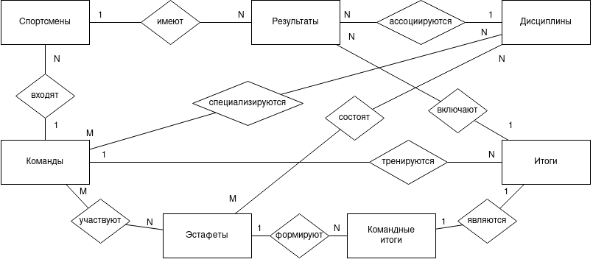
Рисунок 1 — Схема базы данных

Вывод, построение концептуальной модели завершено. Далее, на основе полученного результата, будет строиться логическая модель базы данных.

2.2 Логическая модель
Для построения логической модели, необходимо придать сущностям имена, состоящие из символов ASCII:
- Спортсмены — players;
- Результаты — results;
- Дисциплины — subjects;
- Команды — teams;
- Эстафеты — relay_races;
- Командные итоги — team_results;
- Итоги — result_lists.
Также необходимо ввести вспомогательные сущности для осуществления связи «многие ко многим»:
- между Командами и Дисциплинами — team_subjects;
- между Командами и Эстафетами — team_participation;
- между Эстафетами и Дисциплинами — relay_subjects.
Далее необходимо дополнить сущности атрибутами:
- у Спортсменов — идентификатор (player_id), команду (team_id), ФИО (player_name), «входит в сборную?» (is_chosen);
- у Дисциплин — идентификатор (subject_id), наименование (subject_name), множитель (коэффициент приведения, обсуждаемый ранее) (subject_multiplier), единицы измерения (subject_unit);
- у Команд — идентификатор (team_id), название (team_name), тренерский состав (trainers);
- у Эстафет — идентификатор Итога (result_list_id), наименование (relay_name);
- у Командных итогов — идентификатор Итога (result_list_id), эстафету (relay_id), команду (team_id), общий счёт команды (team_points);
- у Итогов — идентификатор (result_list_id), команду (team_id), общий счёт команды (team_points), дату подведения (result_date);
- у Результатов — идентификатор Итога (result_list_id), спортсмена (player_id), дисциплину (subject_id), значение результата (result_value).
- у вспомогательных сущностей, осуществляющих связь «многие ко многим» будут 2 атрибута — идентификаторы связуемых сущностей.
Теперь необходимо выполнить построение модели, основываясь на ранее сделанных умозаключениях:

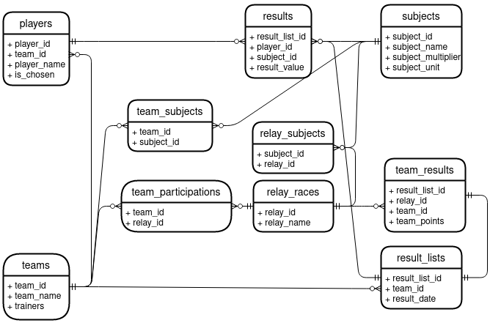
Рисунок 2 — Логическая модель

Вывод, построение логической модели завершено. Далее, на основе полученного результата, будет строиться физическая модель базы данных, которую было решено реализовать в СУБД MySQL.

2.3 Физическая модель
Физическая модель предполает использование определенной СУБД — в данном проекте это MySQL.
Теперь следует определить типы данных для всех атрибутов модели:
- все идентификаторы должны иметь тип INTEGER;
- имена спортсменов, наименования команд, тренерские составы, названия эстафет и дисциплин — будут символьными строками VARCHAR;
- предикат «входит ли спортсмен в сборную» - BOOLEAN;
- значения Результатов, множители Дисциплин и общий счёт команд в Итогах — DOUBLE;
- дата Итога — DATE.
Далее требуется дополнить логическую модель типами данных и получить, тем самым, физическую модель базы данных:

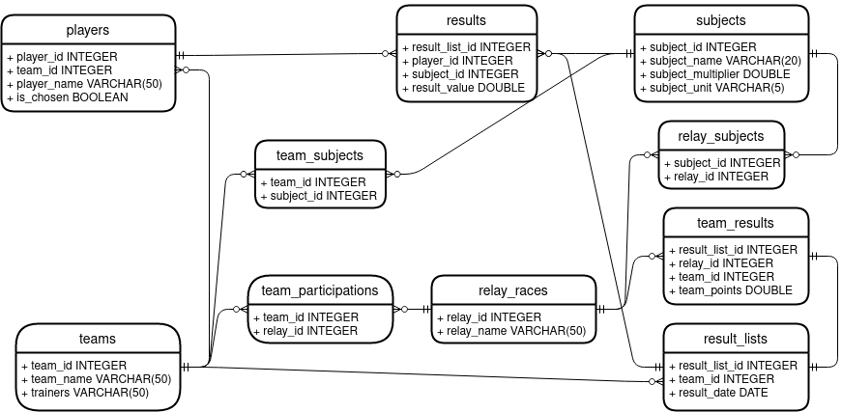
Рисунок 3 — Физическая модель

Вывод, физическая модель базы данных построена.
Итог раздела, проектирование базы данных в соответствие с назначенным вариантом задания завершено.

ЗАКЛЮЧЕНИЕ

В ходе лабораторной работы были:
- проанализирована предметная область, подобраны инструменты работы;
- построены умозаключения относительно предметной области и нартсованна схема базы данных по нотации Питера Чена.
Вывод, цель данной лабораторной работы, а именно - проектирование схемы базы данных по предметной области.

СПИСОК ИСПОЛЬЗОВАННЫХ ИСТОЧНИКОВ

- К. Дж. Дейт. Введение в системы баз данных, 2005 г. — 1328 с.
- Хомоненко А.Д., Цыганков В.М., Мальцев М.Г. Базы данных: Учебник для высших учебных заведений, 2009 г. – 736 с.
- Чен П. Модель "сущность-связь" – шаг к единому представлению данных, 1995 г. - 36 с.

